 | 10 Januari 2012

Gerbang Maklumat BMSPM Di Hujung Jari Sejak Oktober 1998
TEKS KOMSAS TINGKATAN 4 (Mulai SPM 2011)
Sila klik imej teks dan pautan pilihan anda di bawah untuk ke submenu teks berkenaan.
 | - Puisi Tradisional  - Sajak  - Prosa Tradisional  - Cerpen  - Drama  Aspek Kajian Sastera  Istilah kajian komsas | 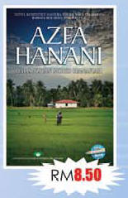 | 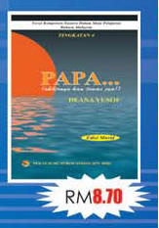 |  | 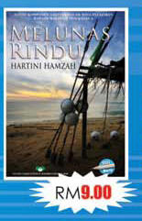

ANTOLOGI | GENRE | JUDUL
Harga Remaja | Puisi Tradisional | 1. Pantun Empat Kerat (Budi)  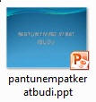Sumbangan Cikgu Moinah  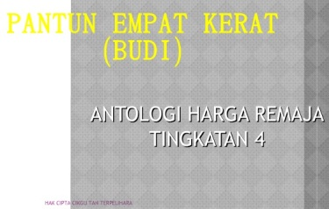  - Nota dan latihan  - Latihan lagi  2. Pantun Empat Kerat (Jenaka dan Sindiran)  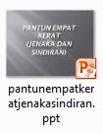Sumbangan Cikgu Moinah  3. Syair Definisi Orang Berakal  - Nota  4. Syair Siti Sianah  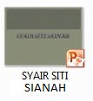Sumbangan Cikgu Moinah  5. Gurindam 12 Fasal yang Keenam  6. Seloka Emak Si Randang  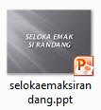Sumbangan Cikgu Moinah
 | Sajak | 1. Harga Remaja (Rahman Shaari)  - Latihan  2. Di Perpustakaan (Shafie Abu Bakar)  3. Mengintai Ruang Insaf (Shukri Abdullah)  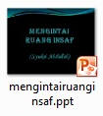Sumbangan Cikgu Moinah  4. Mahsuri (Zurinah Hassan)  Sumbangan Cikgu Moinah  5. Adat Sezaman (Wan Nazihah Wan Abdullah)  6. Tiba Waktunya (Ghazali Lateh)
 | Prosa Tradisional | 1. Pelayaran yang Penuh Peristiwa  • Nota Tambahan  • Soalan KBKK  2. Merah Silu  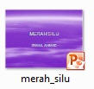Sumbangan Cikgu Moinah  3. Hikayat Indera Nata  4. Hikayat Khoja Maimun
 | Cerpen | 1. Ibu dan Ceper (Shahnon Ahmad)  2. Memori Seorang Tua (Zahari Affandi)  3. Israk (Erda Roslan Khairi)  Sumbangan Cikgu Moinah  - Latihan  4. Pemain Catur (Zaharah Nawawi)  Sumbangan Cikgu Moinah  5. Mellisa (Abdullah Hussain)  Sumbangan Cikgu Moinah  6. Biarkan Samudera (Raihanah Salleh)
 | Drama | 1. Gelanggang Tok Wali (Ismail Kassan)  Sumbangan Cikgu Moinah  2. Forum Remaja 2020 (Sharif Shaary)  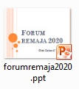Sumbangan Cikgu Moinah  3. Cempaka Berdarah (A. Rahim Abdullah)
ZON | JUDUL NOVEL | ASPEK KAJIAN SASTERA
• • ZON 1 :  • • PERLIS, KEDAH, PULAU PINANG, DAN PERAK  • | Azfa Hanani,  karya Halis Azhan Mohd. Hanafiah, terbitan Utusan Publications & Distributors Sdn. Bhd | Sinopsis Keseluruhan  Sinopsis mengikut bab:  - Bab 1 - 12  - Bab 13 - 19  - Tema dan persoalan
• • ZON 2 :  SELANGOR, NEGRI SEMBILAN, WP KUALA LUMPUR & WP PUTRAJAYA | Novel Papa...(Akhirnya Kau Tewas Jua) karya Deana Yusof, terbitan Pekan Buku Publications Sdn. Bhd. | Sinopsis  Latihan sinopsis  - Bab 1  - Bab 2  - Bab 3  - Bab 4 - 8 & Soalan  Tema dan bukti
ZON 3:  MELAKA, PAHANG, TERENGGANU, DAN KELANTAN | Renyah, karya Gunawan Mahmood, terbitan Utusan Publications & Distributors Sdn. Bhd. | Biodata Gunawan Mahmood  - 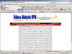  - Sinopsis Novel Renyah (Mengikut bab)  - Tema  - Latar Tempat  - Latar Masa  - Latar Masyarakat  Sumbangan Cikgu Moinah  Projek Peta Minda Mengikut Aspek Kajian Novel Renyah oleh Pelajar Tingkatan 4 Terampil SMK Pangkal Kalong, 16450 Ketereh, Kelantan  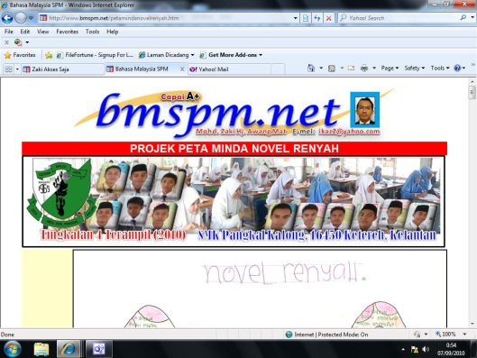
ZON 4:  JOHOR , SABAH, SARAWAK, DAN WP LABUAN. | Novel Melunas Rindu, karya Hartini Hamzah, terbitan Utusan Publications & Distributors Sdn. Bhd. | - Nota ringkas berbentuk jadual:  - 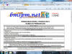  - 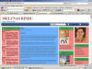  Blog khas ulasan novel Melunas Rindu  oleh Cikgu Razak  - Sinopsis  - Bab 1  - Watak dan perwatakan  - Plot  - Latar  - Nilai
Terima kasih kepada Webmaster dan Blogger yang bahan sumber mereka dipautkan di sini
Sumbangan nota dan soalan dalam pelbagai bentuk/format amat dialu-alukan. Hantarkan ke ikaz2@yahoo.com
© BMSPM 1998-2012. Hak Cipta Terpelihara. Pemberitahuan. Ke Menu Utama

